УТВЕРЖДЕНА
Постановлением Главы городского округа Карпинск ______________________________
(наименование документа об утверждении, включая наименования органов государственной власти или органов местного самоуправления, принявших решение об утверждении схемы или подписавших соглашение о перераспределении земельных участков)

Схема расположения земельного участка
на кадастровом плане территории

Условный номер земельного участка: ―
Площадь земельного участка: 600 кв.м.
Обозначение характерных точек границ | Координаты, м
 | X | Y
1 | 2 | 3
1 | 735833.99 | 1500883.39
2 | 735829.43 | 1500886.48
3 | 735824.70 | 1500878.73
4 | 735829.26 | 1500875.64
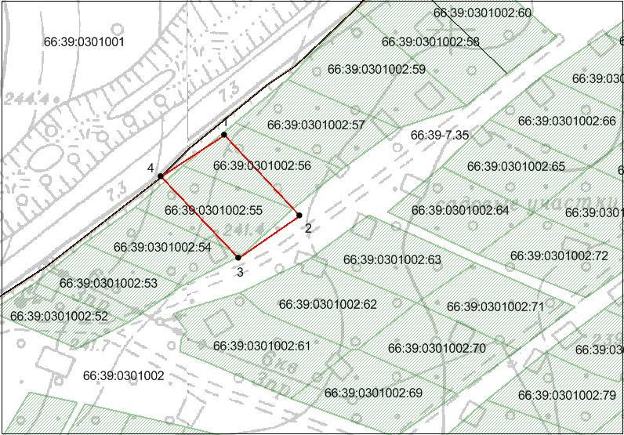

Масштаб 1:100 Система координат – МСК-66, зона 1

Условные обозначения:
- Границы земельных участков, установленные в соответствии федеральным законодательством, включенные в ГКН, отражающиеся в масштабе
- Границы земельных участков, установленные (уточненные) при проведении кадастровых работ, отражающиеся в масштабе
:0301002 - Надпись номера кадастрового квартала

